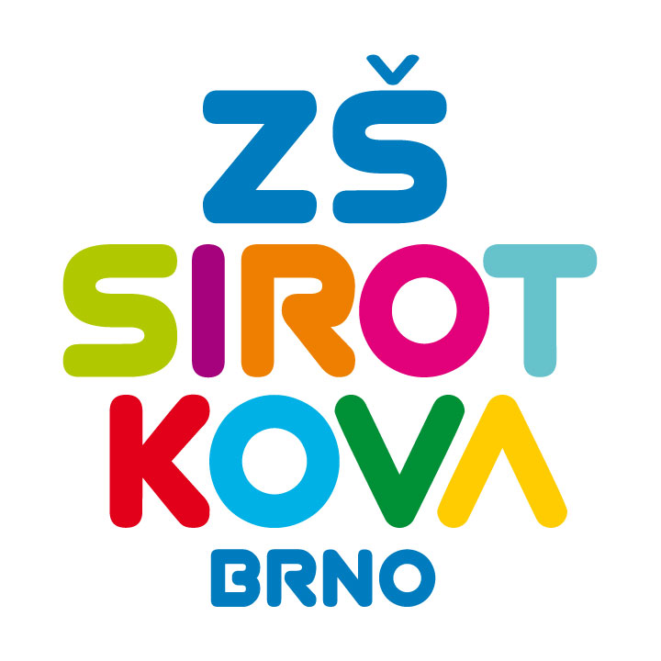
Základní škola Brno, Sirotkova 36, příspěvková organizace
Sirotkova 371/36, 616 00 Brno, www.zssirotkova.cz
ID datové schránky: mpi3naw, IČO: 621 56 781
e-mail: zssir@zssirotkova.cz, tel./fax.: 541 211 944

ZSSIR/490/2021 V Brně dne 24. 5. 2021

AV MEDIA SYSTEMS, a. s.
Pražská 1335/63
102 00 Praha 10
IČO: 48108375

Objednávka
Objednávám u Vás:
- 1 ks PTZ kamera Value HD V20C
- 1 ks Adio – Soundbar
- 1 ks LCD monitor LG 65UL3G 65“ UHD, 400nit, 16/7, built-in Speaker
- 1 ks Mobilní stojan pro plazmu

Cena celkem: 80.300,- Kč bez DPH
97.163,- Kč vč. DPH

Objednávající není plátcem DPH. Objednávka bude zveřejněna v registru smluv.

Mgr. Dan Jedlička
ředitel školy

Vyjádření dodavatele:
Objednávku přijímám a souhlasím s uveřejněním v registru smluv.

Lubor Bárta, na základě plné moci

